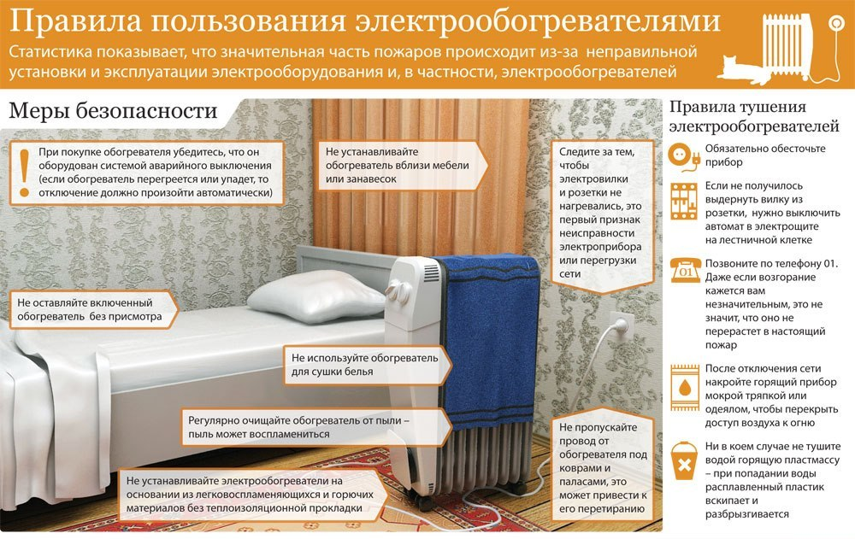
Сентябрь преподнес нам сюрприз — сразу же после жаркого лета началась «глубокая осень».
Температура воздуха на улице не поднимается выше +15 градусов Цельсия, идут дожди и дует холодный ветер, а «бабье лето» наверное не наступит или наступит еще нескоро.
Если на улице можно согреться, надев теплую куртку и обувь, дома в тяжелой одежде особо не походишь, а ведь до подачи отопления осенью еще далеко — обычно тепло дают ближе к октябрю. Многие люди ломают голову над тем, как согреться осенью, и так каждый год.
Самый распространённый способ согрева в жилом помещении – обогреватель в квартире.
Зачастую из-за неправильного использования обогревателей происходят пожары. В них не только происходит утрата материальных ценностей, но и гибнут люди.
Обогревателями в доме нужно пользоваться с учётом правил эксплуатации и мер безопасности. Неправильное использование прибора может привести к пожару или другим последствиям.
Для того, чтобы предотвратить несчастье, нужно помнить основные правила при эксплуатации обогревательных приборов.

Правила эксплуатации
- Установить обогреватель на ровной, устойчивой поверхности. Минимальное расстояние до мебели, штор и других предметов — не менее 1 метра.
- Держать открытые нагревательные элементы обогревателей подальше от людей и домашних животных. Тепловые панели и инфракрасные обогреватели нагреваются до высоких температур, чтобы избежать ожогов, устанавливать устройство в недоступных для детей местах.
- Не подключать обычные обогреватели к удлинителю — использование обогревателей более 1 кВт мощности с удлинителем может вызвать перегрузку электросети. Подключать прибор только к розетке с заземлением, чтобы избежать короткого замыкания.
- Регулярно проверять дымовые детекторы — обогреватели повышают риск возгорания, поэтому важно, чтобы система пожарной безопасности в помещении была исправна.

Меры безопасности
- Не накрывать обогреватель — это может привести к перегреву и возгоранию.
- Не использовать приборы во влажных помещениях — если обогреватель не предназначен для ванной комнаты, влага может повредить устройство.
- Избегать контакта с легковоспламеняющимися веществами — не располагать обогреватель рядом с растворителями, аэрозолями или красками.
- При появлении любых признаков неисправности (искрение, запах гари, странные звуки) немедленно отключить обогреватель и обратиться к специалисту.
- Использовать обогреватели с защитой от перегрева — многие современные модели автоматически отключают устройство при достижении критической температуры.
- Следите за состоянием прибора, особенно за штекерами, и при необходимости меняйте детали вовремя.
- Не используйте самодельные обогреватели, покупайте только сертифицированную технику.
- Не включайте в сеть одновременно несколько мощных потребителей энергии, чтобы не допустить перегрузки.
- Не оставляйте обогреватель на ночь или без присмотра. Также не доверяйте следить за прибором детям.
- Регулярно очищайте обогреватель от пыли, так как она тоже может загореться.

Территориальный отдел надзорной деятельности и профилактической работы № 2 предупреждает – сознательное отношение населения к правилам пожарной безопасности позволяет существенно влиять на сокращение количества пожаров и их печальных последствий.
При возникновении пожара, немедленно сообщите в службу по телефону «01», сотовая связь – «101», «112».

